玄幻题材市场分析报告
  - ——面向轻松幽默风格创作者的签约、选题与开篇指南

2026年9月 · 内部参考（部分数据为模拟估算，详见附录A）

目 录
（目录：请在 Word 中右键此处选择“更新域”以生成完整目录）

执行摘要
结论：玄幻仍是网文第一大题材，但已进入“总量大、同质化高、靠细分与风格突围”的存量竞争阶段。对擅长轻松幽默的作者，以“轻松幽默＋反套路”切入玄幻，是当前签约与留存性价比最高的差异化路径之一。
依据：其一，玄幻在头部题材中份额约28%居首（第三方测算口径，多源数据在28%—30%间浮动）；其二，2025年网络文学营收约490亿元、IP改编市场规模超3000亿元，玄幻奇幻在出海题材中跃居首位；其三，在起点系“黄金三章”与免费平台“3秒留存”的双重门槛下，开篇即决战；其四，轻松幽默反套路赛道已连续产出头部成绩（《大王饶命》《我师兄实在太稳健了》《大奉打更人》），且供给稀缺、编辑偏好度明显更高（详见本报告图2与《热度对比表》）。
约束：本报告细分场景指标（签约通过率、编辑推荐度、读者留存率、稿费区间）为模拟估算口径，仅用于横向比较与决策示意；因尚未收到原稿，第五章修改建议为通用自查清单，可提交原稿后进行逐章诊断。
行动：按“差异化定位→黄金开篇→幽默人设化→平台适配”四条线改造稿件；对照第二章拒稿红线逐条自检，使用第六章模板重构开篇，以《热度对比表》锁定首选细分场景。

一、市场热度：玄幻仍是第一题材，但红利在“变”

（一）行业大盘：量价齐升，IP改编进入爆发期
2025年网络文学营收规模约490亿元（中国作协《2025中国网络文学蓝皮书》）；数字阅读市场总体营收789.37亿元，同比增长19.35%（《2025年度中国数字阅读报告》）。IP改编加速放大头部价值：2025年网文IP改编市场规模约3676亿元，年新增影视长剧改编授权约100部、微短剧约9000部、动画约90部、漫画约450部，其中微短剧授权同比增长463%；“AI漫剧”等新业态反哺原著热度，《三千庇护》等漫剧带动原著进入畅销榜前列。

（二）玄幻的“底盘”地位：数量大、时长高、头部集中
多份行业测算口径下，玄幻在头部题材中份额约28%居首（一份测算为玄幻28.5%、都市22.3%、历史18.7%、科幻15.2%、其他15.3%；另一份按作品量测算玄幻仙侠约120万部、占比约30%）。更关键的是阅读时长：玄幻仙侠用户阅读时长占比约42%，显著高于其作品数量占比——说明该题材“耐看、付费意愿强、头部虹吸明显”。2023—2025年数据对比显示，玄幻奇幻与悬疑推理始终是最受欢迎题材；在出海口径中，玄幻奇幻更超越古言现言跃居题材首位。
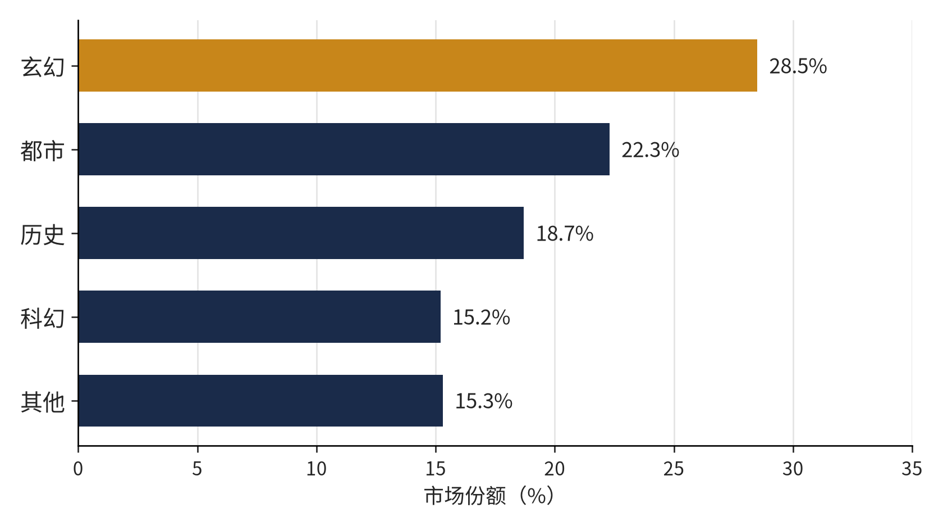
图1 头部题材市场份额对比（2025，第三方测算口径，约值）
数据来源：行业研究测算报告（多源口径略有差异，详见附录B）。

（三）平台结构变化：付费天花板抬升，免费平台算法为王
起点/阅文为代表的付费平台：均订天花板持续抬升——《诡秘之主》《大奉打更人》突破30万全平台均订，起点新增均订超10万作品同比增长40%。番茄/七猫为代表的免费平台：算法以“首章完读率、前三章留存”为核心考核指标，开篇3秒留存几乎决定推荐量。玄幻作为最大题材池，既是机会也是“绞肉机”：头部吃走大部分流量，腰部同质化作品出清极快。

（四）对创作者的启示
其一，总量红利仍在，但“写得像”不如“选得巧”：幽默反套路、御兽、种田经营、灵气复苏都市等细分场景供给稀缺、签约通过率更高（见图2与《热度对比表》）。其二，风格本身可以成为卖点：轻松幽默在玄幻大类中具备“高辨识度＋低同质化”的双重优势，是算法分发时代最有效的差异化标签之一。

二、编辑的签约偏好与拒稿红线

（一）平台双轨下的开篇标准
起点系（付费订阅）：黄金三章“快、准、狠”——第一章300字内抛核心冲突、1000字内亮金手指；第二章兑现第一次小冲突与小爽点；第三章锁定全书长期主线并留长钩子。番茄/七猫（免费广告）：升级为“钻石三句”——开篇前三行完成高能冲突＋人设反差＋金句钩子，满足3秒留存；首章300字内必须爆核心冲突。两条标准线的共同底线一致：开篇不写景、不铺垫、不堆设定，主角当下处境＋即时危机＋伏笔悬念三要素齐全。

（二）编辑签约判断的四个要素
1. 一句话卖点：能否用一句话说清“主角＋金手指＋目标＋特别之处”；说不清，说明第一章没有把核心卖点前置。
2. 开篇节奏：前三章是否完成“绝境→金手指→小爽点→主线钩子”的标准动作。
3. 题材对口度：稿件是否踩中平台当期需求，以及作者是否擅长该品类。
4. 文本与格式：分段、错别字、标点与更新稳定性等基础分，决定编辑愿不愿意读完。
在编辑评估环节，被拒稿件高度集中在开篇节奏、题材对口度、文本硬伤与格式细节四类，其中“开篇节奏慢”是被拒率最高的原因。

（三）拒稿红线清单
红线 | 典型表现 | 修改方向
开篇拖沓／信息轰炸 | 大段世界观、背景、人物身世铺垫 | 前300字砍到只剩主角处境与危机，设定后置并融入剧情
主角不突出 | 开局写配角、群像、路人视角 | 开篇聚焦主角，第一段就让读者知道“他是谁、要干嘛”
核心卖点不清 | 编辑读不出这本书哪里特别 | 用“一句话卖点”公式重写简介与第一章
金手指不新／太弱 | 烂大街的系统、无敌无代价 | 给金手指加规则、代价或反常识设定（如“吐槽变强”）
节奏死／无起伏 | 一章内无中高潮，十章无变化 | 每章一个情绪缺口＋章末钩子
设定堆砌 | 开篇抛力量体系、地图、势力 | 设定占比压到20%以内，随冲突交代
无钩子／无期待感 | 章节结束没有悬念 | 每章末留“反常、追问或危机”
格式崩坏 | 不分段、标点乱、错别字多 | 按手机阅读排版规范重排，全文校对
表1 玄幻网文拒稿红线清单（综合阅文、番茄等平台编辑公开经验整理）

（四）玄幻编辑的专项偏好
金手指要“新且有规则”；爽点前置且密度高；境界与升级体系清晰可预期；世界观格局可以大、但开篇必须小切口进入。近年编辑明显偏好“带风格”的作品——幽默、反套路、稳健苟道、探案融合等，纯套路热血文除非开篇极强，否则签约通过率明显偏低。

三、同类爆款作品的共同特征
综合《斗破苍穹》《凡人修仙传》《大奉打更人》《大王饶命》《我师兄实在太稳健了》等头部案例与编辑公开拆解，玄幻爆款在结构上有七条高度一致的共性：
- 开局300字抛危机、亮身份：主角第一段落入“失控感”或“反常关系”，绝不从写景和身世开始。
- 金手指前置且自带新意：第一章必须让读者看到“凭什么逆袭”，金手指本身要有规则、代价或反常识设计。
- 前三章完成标准动作：绝境落地→金手指亮相→第一次小爽点→主线长钩子，四步一步不缺。
- 主角目标清晰＋情绪缺口：委屈、不甘、绝境、两难，让读者产生“替他着急、替他爽”的代入感。
- 世界观铺垫≤20%且融入剧情：设定在冲突中交代，不在开头陈述；读者关心的永远是主角，不是地图。
- 章末钩子与追读设计：每章结束留一个“为什么／怎么办”，把翻页动作变成生理反应。
- 风格差异化成为新杠杆：幽默、反套路、稳健苟道、探案融合等“风格标签”，在算法时代比题材标签更能锁定人群。
对轻松幽默作者而言，第七点是最直接的杠杆：当绝大多数玄幻在比“谁更狠、谁更大”时，一本“好笑、解压、人物有趣”的书反而更容易被记住、被分享、被算法识别。

四、标杆案例：五本“风格化玄幻”的成绩单
作品 | 成绩（公开口径） | 开创／代表流派 | 对“轻松幽默＋玄幻”的借鉴点
《斗破苍穹》  （天蚕土豆） | 退婚流开山之作，点击量数亿级，动画、影视改编长线运营 | 热血逆袭·黄金三章教科书 | “退婚＋三十年河东”的情绪引爆至今有效；主角嘴硬而松弛，自带轻喜感
《凡人修仙传》  （忘语） | 总点击超80亿、累计订阅超2500万（第三方统计）；动画B站评分9.7、播放量超35亿 | 凡人流开山鼻祖 | 慢热长线口碑逻辑：人设务实、步步为营，可作为“幽默＋现实向”的叙事骨架
《大奉打更人》  （卖报小郎君） | 2021现象级爆款，起点15万均订、最快破十万均订纪录，后突破30万全平台均订；有声播放破100亿 | 仙侠探案＋幽默 | 幽默是“人设”而非“段子”——许七安贱而不油；日常搞笑与案件悬念双轮驱动追读
《大王饶命》  （会说话的肘子） | 网文史上首个均订破十万里程碑；点击破亿、粉丝超300万 | 灵气复苏＋吐槽变强·反套路 | 把“毒舌”做成金手指设定（负面情绪值），幽默与设定一体，不是贴标签
《我师兄实在太稳健了》  （言归正传） | “稳健流”开山之作，年度级爆款，带动一批同赛道作品 | 洪荒＋稳健苟道·预期违背喜剧 | 笑点源于“预期违背＋行为自洽”：读者预设他必强，他偏怂；预设必险，他偏苟
表2 五本“风格化玄幻”标杆案例一览（成绩为公开报道口径，详见附录B）
五部案例的共同点：都把“风格”做成了“设定／结构”的一部分，而不是文字层面的调味。幽默在《大王饶命》里是金手指，在《我师兄实在太稳健了》里是世界观，在《大奉打更人》里是人设——这是轻松幽默玄幻能成为爆款而不是“搞笑短文”的关键。

（一）细分场景的签约机会（模拟数据示意）
下表与图2基于行业公开讨论综合估算（模拟口径，非平台官方统计），仅用于横向比较：在玄幻大类下，轻松搞笑反套路、御兽、种田经营等细分场景的签约通过率与编辑推荐度显著高于红海化的热血逆袭流。
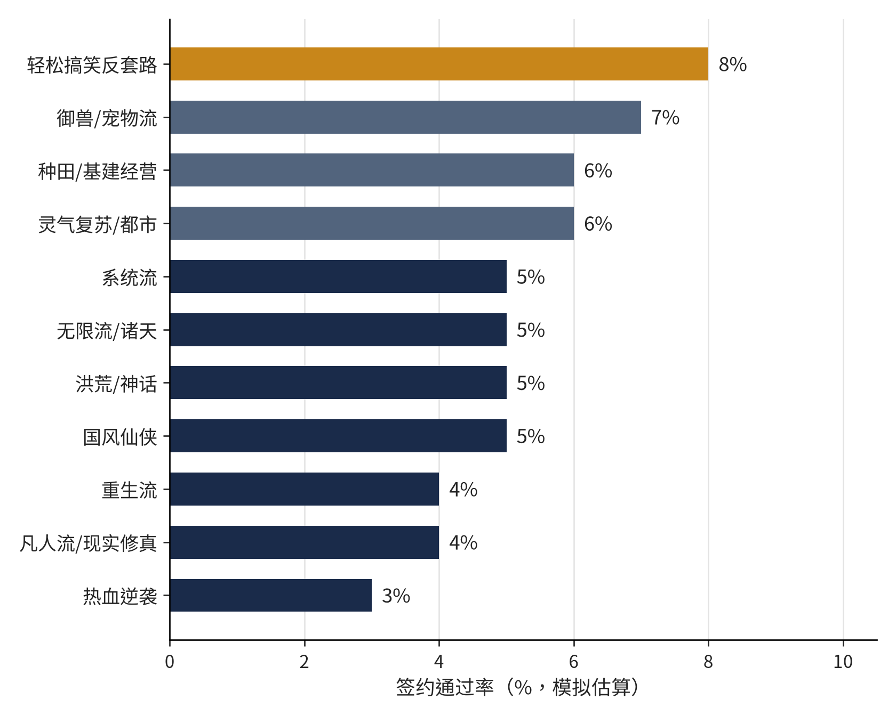
图2 玄幻细分场景签约通过率对比（模拟估算，示意差异）
数据来源：综合行业公开讨论模拟估算，非官方统计；完整指标见随附《热度对比表》。

五、针对该作品的修改建议清单（通用自查版）
说明：本次尚未收到您的原稿，以下为通用可执行自查清单——对照第二章红线与第三章爆款特征逐条执行即可落地；如提供原稿，可进一步做逐章诊断并给出具体改写句。
优先级 | 自查项 | 检查标准 | 修改动作
高 | 一句话卖点 | 能否一句话说清“主角＋金手指＋目标＋特别之处” | 写不出就重写第一章与简介，把卖点前置到第一段
高 | 开篇300字 | 是否直接抛冲突，不写景、不铺垫、不堆设定 | 砍到只剩主角处境＋即时危机，配一句金句
高 | 金手指亮相 | 第一章1000字内是否亮出，且“新、有规则” | 给金手指加代价、限制或反常识设定
高 | 前三章节奏 | 是否完成“绝境→金手指→小爽点→主线钩子” | 缺哪一步补哪一步，逐章核对
高 | 幽默人设化 | 笑点是否来自人物性格与设定，而非硬凹段子 | 给主角一个固定“幽默触发器”（毒舌／吐槽／怕死／懒／抠）
中 | 世界观交代 | 设定占比是否≤20%且融入剧情 | 把设定拆进对话与冲突，避免开头说明书
中 | 章末钩子 | 每章结尾是否留反常、追问或危机 | 重写每章最后两句，制造翻页冲动
中 | 差异化定位 | 是否踩中红海（纯热血）或蓝海（幽默反套路） | 明确一个“风格标签”并写进简介
低 | 平台适配 | 目标平台是起点系还是免费系 | 按“黄金三章”或“钻石三句”分别重排开篇
低 | 格式规范 | 分段、标点、错别字是否达标 | 按手机阅读排版重排＋全文校对
表3 玄幻题材修改建议清单（通用自查版，优先级：高/中/低）

六、热门小说开头模板库（含轻松幽默适配）
模板是骨架不是万能药：所有爆款开篇都围绕“主角处境＋即时危机＋金手指＋目标”四件套展开。通用钩子公式：【现状】＋【反常反转】＋【留一个为什么】——先给一个读者熟悉的状态，再打破它，最后抛出悬念。以下八个模板均可直接套用，并给出“轻松幽默”化的改法。
模板 | 核心公式 | 幽默适配度 | 一句话记忆点
重生流 | 前世结局＋重生瞬间＋先知金手指＋第一个小目标 | 高 | “知道一切却偏要作死”，信息差即笑点
系统流 | 绑定瞬间＋新奇系统规则＋首个任务＋目标 | 高 | 系统越冷，主角越皮，反差即喜感
退婚流 | 当众羞辱＋主角不跪＋底牌＋反套路宣言 | 中高 | 把隐忍复仇改成“当场硬刚、一本正经地离谱”
无敌流 | 开局即巅峰＋扮猪吃虎＋反差场景＋世人误解 | 高 | “我不想装但我没办法”的无奈感
稳健苟道流 | 危险世界＋主角极度怕死＋留底牌＋反差暴露 | 高 | 预期违背喜剧：预设他必强，他偏苟
签到流 | 绑定签到＋特殊地点＋奖励反差＋升级预期 | 高 | 废柴奖励与神级奖励的落差本身即笑点
无限／诸天流 | 进入副本＋规则突变＋主角骚操作＋第一桶金 | 高 | 正经世界观×不正经主角
金手指砸脸钩 | 绝境瞬间＋金手指天降＋短期目标＋悬念 | 高 | 金手指越“low”，反差越大
表4 热门开头模板速查总览

（一）模板1 重生流（睁眼流）
公式：前世结局（遗憾／惨死）→重生瞬间→先知金手指→第一个小目标。重生流的爽点来自“信息差”，幽默化时让主角拿着剧本还嘴欠、还作死，笑点和爽点一起给。
示例：
“我，林厌，上辈子修仙第一人，被天劫劈死的时候还在跟雷对骂。再睁眼，回到被逐出宗门的那天——还是那间破屋，还是那张床，床头站着正要把我扫地出门的小师妹。她一脸愧疚：‘师兄，宗门待你不薄，你走吧。’我盯着她看了三秒，笑了：‘师妹，你上辈子嫁给魔尊，婚后第三年，是你亲手把他埋了。’她的脸色变了。我知道，故事从这句话开始，彻底不一样了。”
轻松幽默适配：让主角用“已知结果”去逗弄“未知的人”，每一句剧透都是笑点；注意别让他全程剧透，留一半当底牌。

（二）模板2 系统流
公式：绑定瞬间→系统规则（要新奇）→第一个任务／奖励→目标。系统流是玄幻最稳定的开篇，关键在于系统“怪”：规则越怪，故事越新。
示例：
“穿越第五天，我绑定了‘负能量系统’。系统：只要让身边人产生负面情绪，你就能变强。我看了看面前正给我上药的老乞丐——他刚把我从野狗嘴里抢下来。我酝酿了半天，憋出一句：‘老头，你捡我，是不是图我长得像你死去的儿子？’老乞丐的手抖了一下。【负面情绪＋1】我：‘……这也能行？’”
轻松幽默适配：让系统AI毒舌、吐槽、机械地冷，主角负责皮；系统的“冷”与主角的“皮”互相成全。

（三）模板3 退婚流
公式：当众羞辱／退婚→主角“不跪”→金手指／底牌→宣言或反套路反转。退婚流被《斗破苍穹》带火十几年，纯隐忍写法已过时，反套路化是最优解。
示例（反套路幽默化）：
“婚礼当天，未婚妻当众撕毁婚约：‘柳家之子，懦弱无能，配不上我王家。’满堂哄笑，我爹气得直哆嗦。我淡定地掏出一张纸：‘好，退婚可以。这是退婚协议——按我们柳家规矩，先付违约金三百万灵石，再还当年彩礼，另加精神损失费……’未婚妻愣住：‘你、你家哪来的三百万的规矩？’我：‘刚定的。’【系统提示：王小姐情绪值＋999，宿主修为＋1。】”
轻松幽默适配：把“忍辱负重”改成“当场硬刚＋一本正经地离谱”，拒绝憋屈，笑果翻倍。

（四）模板4 无敌流
公式：开局即巅峰→扮猪吃虎→反差场景→世人误解。无敌流的风险是“没目标”，解决方法是让主角“想低调却总被逼着出手”。
示例：
“我，史上最强剑仙，飞升时手滑，掉回了新手村。村口恶霸正在欺负卖糖葫芦的小丫头。我本想低调，谁知他转头就冲我吆喝：‘喂，新来的，交保护费！’我叹了口气，拔出剑——剑是昨天捡的，锈得掉渣。恶霸笑出声。三息之后，他跪在村口，抱着我的裤腿喊爷爷。我挠头：‘这破剑，还挺好用。’”
轻松幽默适配：笑点＝实力碾压＋主角“我真没想装”的无奈感；后续让主角持续用“最废的方式”解决“最难的敌人”。

（五）模板5 稳健苟道流
公式：危险世界→主角极度怕死→万事留底牌→反差暴露。稳健流（苟道）是近年最成功的幽默反套路之一，核心是“预期违背喜剧”。
示例：
“穿越洪荒，我成了截教外门一个不起眼的小弟子。大劫将至，圣人一个喷嚏都能震死一片。我的生存准则只有一条：苟。今天炼丹炉炸了，我抱着炉子滚出三里地，抬头一看——正撞见大师兄在门口负手而立，眼中精光一闪：‘师弟，你刚才那身法……’我立刻把炉子往地上一摔：‘炸的！纯粹是炸的！’大师兄盯着我，笑了。我后背一凉：完了，他觉得我在装。”
轻松幽默适配：笑点源自“主角越解释，读者越觉得他深不可测”；把苟的行为写合理，把误会写离谱。

（六）模板6 签到流
公式：绑定签到系统→特殊地点签到→奖励反差→升级预期。签到流是“慢热变爽”的经典骨架，反差奖励是幽默化的关键。
示例：
“绑定‘风景签到系统’第一天，我站在宗门后山悬崖边，等签到来临。叮！签到成功！恭喜宿主获得：老母鸡一只。我沉默了。第二天，悬崖边，签到成功！恭喜宿主获得：鸡蛋十枚。第三天，我蹲在悬崖边喂鸡，掌门路过，驻足良久：‘徒儿，你在此处……悟道？’我：‘师父，我在等一个奇迹。’第四天，叮！恭喜宿主获得：太上长老的剑意传承。我缓缓抬头，看着鸡圈，懂了：原来这只鸡，是签出来的。”
轻松幽默适配：把奖励做成“反差萌”——前三天的废柴奖励与第四天的神级奖励形成节奏，本身就是笑点。

（七）模板7 无限流／诸天流
公式：进入副本／世界→规则突变→主角骚操作→第一桶金。诸天流的好处是设定混搭自由，把“正经世界观”和“不正经主角”混着写即可。
示例：
“欢迎进入副本《西游记》，当前身份：高老庄的猪。系统提示：请活过今晚。我看着猪圈里那头正在啃白菜的猪——那是本尊。我：‘……要么我今晚被妖怪抓走炖了，要么我先下手为强，去把妖怪卖了。’第二天，高老庄门口贴出告示：本庄特聘驱妖师一名，待遇从优，管饭。”
轻松幽默适配：让主角用现代脑回路解构神话设定，越“出戏”越好笑，但世界观规则要自洽。

（八）模板8 金手指砸脸钩
公式：绝境瞬间→金手指天降→短期目标→悬念。这是最通用的“3秒钩子”，核心是让金手指与绝境形成强烈反差。
示例：
“被逐出家门那天，我在山神庙躲雨，饿得眼冒金星。头顶炸雷，庙里泥塑的金身裂开一道缝，滚出一本《无敌从捡破烂开始》。第一页写着：功法：捡破烂。我：‘？’再翻一页：第2章，如何用破烂气死仇人。那一刻，天边雷声滚滚，我知道，属于我的故事，开始了。”
轻松幽默适配：金手指越“low”反差越大；“捡破烂”式沙雕设定自带喜感，后续让破烂越捡越离谱。

（九）使用提示
1. 模板给出的是结构，幽默必须“人设化”：给主角一个固定性格触发器（毒舌／怂／懒／抠／皮），笑点从性格与设定里长出来，而不是贴段子。2. 无论用哪个模板，统一遵守“300字抛冲突、1000字亮金手指、章末留钩子”三条铁律。3. 建议先用本报告第二章红线清单对开篇做一次“排雷”，再对照表4选择与自身文风最匹配的模板。

附录A 统计指标与口径说明
1. 真实数据：市场大盘（营收、份额、出海排名）与案例成绩（均订、点击、播放量）来自公开报告与媒体报道，正文已用来源简称标注，详细出处见附录B。2. 模拟数据：图2及随附《热度对比表》中的签约通过率、编辑推荐度、读者留存率、稿费区间等，为综合行业公开讨论模拟估算的数值，仅用于横向比较与选题决策示意，不代表任何平台官方统计，请勿用于精确测算。3. 口径差异：不同研究机构对题材份额的统计口径（按作品量、按阅读时长或按营收）不同，玄幻占比在28%—30%间浮动，正文以区间表述。

附录B 资料来源
[1] 中国作家协会《2025中国网络文学蓝皮书》（2025年网络文学营收约490亿元及IP改编授权数据），中国作家网、中国出版传媒商报，2026年发布。
[2] 中国音像与数字出版协会《2025年度中国数字阅读报告》（数字阅读市场营收789.37亿元；出海题材玄幻奇幻居首），中国全民阅读网、腾讯新闻，2026年4月。
[3] 行业研究测算报告（玄幻28.5%等题材份额；玄幻仙侠作品量约120万部、阅读时长占比约42%），豆丁网公开行业研究报告，2025年。
[4] 赛迪网：2025年网文IP改编市场规模3676.1亿元；阅文2025年报：诡秘之主、大奉打更人突破30万全平台均订，起点新增均订超10万作品同比增长40%。
[5] 阅文作家专区：《怎样才能写出在起点签约的百万字长篇小说？》（黄金三章“快准狠”），作家助手。
[6] 番茄小说作家中心：《6个高频写作“雷”点》《一周稿件优化指南》（开篇雷点、黄金三章、冲突悬念）。
[7] 什么值得买社区：《新人投稿总被秒拒？这三类硬伤你踩了几个》《2026年签约潜规则》《黄金三章已死？网文开篇逻辑的变与不变》《2026网文开篇生死线》（拒稿四类原因、钻石三句）。
[8] 今日头条：《拆解全网爆火小说8大核心成功要素》《吃透这些网文写作底层公式》（免费平台算法考核、开篇三板斧）。
[9] 阅文集团官网（《大奉打更人》成绩）；当当网/韭研公社/今日头条（《凡人修仙传》点击超80亿、订阅超2500万、动画B站9.7分；《大奉打更人》15万均订；网文20年封神榜）。
[10] 今日头条/起点书评区（《大王饶命》均订破十万、粉丝超300万、吐槽变强反套路与“贱萌”风格）。
[11] 中国作家网《中国网络文学年鉴(2021)》、红袖添香小说百科（《我师兄实在太稳健了》稳健流开山与预期违背喜剧结构）。
[12] 开头模板参考：今日头条《10个黄金钩子模板》、抖音《小说十大黄金开篇公式》、网文俱乐部《开头技巧》、晋江作者经验帖（重生流模板）。

